Mục lục
Mục lục 1
Thông tin tác giả 3
1. Nhiệm vụ 1 - Why is testing necessary? 4
1.1. Prompt - Gemini 4
1.1.1. Câu trả lời AI: 4
1.1.2. Error (Lỗi do con người) 4
1.1.3. Defect (Khiếm khuyết / Lỗi ẩn trong sản phẩm) 4
1.1.4. Failure (Sự cố / Thất bại khi vận hành) 4
1.1.5. Root cause (Nguyên nhân gốc rễ) 5
1.1.6. Chi phí của việc kiểm thử trễ 5
1.2. Nhận xét kết quả trả lời của AI: 5
2. Nhiệm vụ 2 - What is testing? 5
2.1. Prompt ngắn (Zero shot) 5
2.1.1. Promt - Qwen 6
2.1.2. Câu trả lời AI: 6
2.1.2.1. Định nghĩa về testing 6
2.1.2.2. Phân biệt testing và debugging 6
2.1.2.3. Phân biệt Verfication và validation 6
2.2. Prompt prompt có ví dụ (few-shot) 7
2.2.1. Promt - Qwen 7
2.2.2. Câu trả lời AI: 7
2.2.2.1. Định nghĩa về testing 7
2.2.2.2. Phân biệt testing và debugging 8
2.2.2.3. Phân biệt Verfication và validation 8
2.3. Nhận xét kết quả trả lời của AI 9
3. Nhiệm vụ 3 - 7 principles of software testing 9
3.1. Prompt 1 9
3.1.1. Promt - Claude sonnet 4.6 9
3.1.2. Câu trả lời của AI: 10
3.1.2.1. Nguyên tắc 1 — Testing shows presence of defects 10
3.1.2.2. Nguyên tắc 2 — Exhaustive testing is impossible 10
3.1.2.3. Nguyên tắc 3 — Early testing 10
3.2. Prompt 2 11
3.2.1. Promt - Claude sonnet 4.6 11
3.2.2. Câu trả lời của AI 11
3.2.2.1. Nguyên tắc 4 — Clustering of defects 11
3.2.2.2. Nguyên tắc 5 — Pesticide paradox 12
3.3. Prompt 3 12
3.3.1. Promt - Claude sonnet 4.6 12
3.3.2. Câu trả lời của AI 12
3.3.2.1. Nguyên tắc 6 - Testing is context dependent 13
3.3.2.2. Nguyên tắc 7 - Absence of errors fallacy 14
3.4. Bảng so sánh các tiêu chí giữa 3 mẫu promt 14
3.5. Nhận xét kết quả trả về của AI 14
4. Nhiệm vụ 4 - Test activities & roles 15
4.1. Promt - ChatGPT 15
4.2. Câu trả lời của AI 15
4.2.1. Planning (Lập kế hoạch kiểm thử) 15
4.2.2. Monitoring & Control (Giám sát và kiểm soát) 15
4.2.3. Analysis (Phân tích kiểm thử) 15
4.2.4. Design (Thiết kế kiểm thử) 15
4.2.5. Implementation (Triển khai kiểm thử) 15
4.2.6. Execution (Thực thi kiểm thử) 16
4.2.7. Completion (Kết thúc kiểm thử) 16
4.3. Promt để cải thiện câu trả lời - ChatGPT 16
4.4. Câu trả lời cải thiện của AI 16
4.4.1. Một ngày làm việc của tôi với vai trò Test Manager 16
4.4.1.1. 7:30 AM — Bắt đầu ngày mới với Planning 16
4.4.1.2. 9:00 AM — Theo dõi tiến độ bằng Monitoring & Control 17
4.4.1.3. 10:30 AM — Đọc yêu cầu và làm Analysis 17
4.4.1.4. 1:00 PM — Thiết kế test trong Design 17
4.4.1.5. 2:30 PM — Chuẩn bị môi trường trong Implementation 17
4.4.1.6. 3:30 PM — Chạy test trong Execution 18
4.4.1.7. 5:00 PM — Tổng kết ngày làm việc với Completion 18
4.4.2. So sánh vai trò Test Manager và Tester 18
4.4.3. 7 hoạt động trong ISTQB Test Process và người thực hiện 19
4.5. Nhận xét câu trả lời của AI 19
5. Nhiệm vụ 5 - Essential skills của tester 19
5.1. Promt - DeepSeek 19
5.2. Câu trả lời của AI 20
5.2.1. Hard Skills 20
5.2.2. Soft Skills 20
5.3. Promt để cải thiện câu trả lời - - DeepSeek 20
5.4. Câu trả lời cải thiện của AI 21
5.4.1. Hard Skills 21
5.4.2. Soft Skills 21
5.4.3. AI & Tool Literacy 21
5.4.4. Lộ trình học cho 3 kỹ năng quan trọng nhất 22
5.5. Nhận xét câu trả lời của AI 22
6. Phần kết luận 22
7. Tài liệu tham khảo. 23
7.1. Giáo trình chính: 23
7.2. Syllabus ISTQB chính thức: 23
7.3. Prompt Engineering: 23
7.4. Các công cụ AI bạn đã dùng: 23

Mục lục hình ảnh
H1. Nguyên tắc 1 — Testing shows presence of defects - Claude img 11
H2. Nguyên tắc 2 — Exhaustive testing is impossible - Claude img 11
H3. Nguyên tắc 3 — Early testing - Claude img 12
H4. Nguyên tắc 4 — Clustering of defects - Claude img 13
H5. Nguyên tắc 5 — Pesticide paradox - Claude img 13
H6. Nguyên tắc 6 - Testing is context dependent - Claude img 14
H7. Nguyên tắc 7 - Absence of errors fallacy - Claude img 15
H8. Bảng so sánh giữa 3 promt 15

Thông tin tác giả
Họ và Tên: Trần Đức Việt
MSSV: DE190953
Lớp: SE20A04
Ngày nạp: 16/05/2026
Công cụ AI dùng: NotebookLM, Gemini, Claude, Qwen, ChatGPT
Link GitHub: https://github.com/tranviet-tv/SWT301_VietTD/tree/main/LAB/lab1

Nhiệm vụ 1 - Why is testing necessary?

Prompt - Gemini
Bạn là 1 ISTQB-certified test manager.
Bối cảnh: Tôi đang học chương 1 môn Software Testing
Yêu cầu: Bạn hãy giúp tôi phân biệt rõ Error – Defect – Failure – Root cause và giải thích chi phí của việc kiểm thử trễ.
Định dạng: Chia câu trả lời làm 4 phần bao gồm:
1.Error:
2.Defect
3.Failure
4.Root cause
5.Chi phí của việc kiểm thử trễ
Yêu cầu thêm: Hãy giải thích theo phong cách gần gũi dễ hiểu. Để 1 đứa trẻ 12 tuổi cũng có thể hiểu được các định nghĩa trên. Nêu ra định nghĩa và ví dụ cho mỗi phần.

Câu trả lời AI:
Chào bạn, với tư cách là một Test Manager, mình rất vui khi thấy bạn đang xây dựng những nền tảng vững chắc đầu tiên với môn Software Testing. Chương 1 của ISTQB luôn là phần quan trọng nhất để chuẩn hóa tư duy nghề nghiệp.
Để giúp bạn (và cả một em bé 12 tuổi) dễ dàng hình dung, chúng ta hãy tạm quên đi những dòng code phức tạp. Hãy tưởng tượng bạn đang viết công thức và nướng một chiếc bánh sinh nhật.
Dưới đây là cách phân biệt 4 khái niệm cốt lõi này và lý do tại sao kiểm thử trễ lại là một "thảm họa", được chia đúng theo 5 phần bạn yêu cầu:

Error (Lỗi do con người)
- Định nghĩa: Error (hay Mistake) là hành động sai lầm của con người dẫn đến một kết quả không chính xác. Đây là điểm khởi đầu của mọi rắc rối.
- Ví dụ: Bạn đang viết công thức làm bánh ra giấy, nhưng vì đang buồn ngủ nên thay vì viết "cho 1 thìa đường", bạn lại viết nhầm thành "cho 1 thìa muối". Hành động viết sai của bạn chính là Error.

Defect (Khiếm khuyết / Lỗi ẩn trong sản phẩm)
- Định nghĩa: Defect (hay Bug, Fault) là sự không hoàn hảo, thiếu sót nằm bên trong sản phẩm (tài liệu hoặc dòng code). Nó chính là hậu quả do Error của con người tạo ra. Sản phẩm mang Defect chưa chắc đã gây hại ngay, trừ khi nó được mang ra sử dụng.
- Ví dụ: Tờ giấy ghi công thức có dòng chữ "cho 1 thìa muối" chính là một Defect. Tờ giấy đó nằm im trên bàn thì không sao, nhưng rõ ràng bản thân nó đang chứa một khiếm khuyết.

Failure (Sự cố / Thất bại khi vận hành)
- Định nghĩa: Failure là sự sai lệch của phần mềm so với những gì người dùng mong đợi khi hệ thống thực sự chạy. Nghĩa là Defect đã bị "kích hoạt" và gây ra hậu quả thực tế.
- Ví dụ: Một người bạn lấy tờ công thức (chứa Defect) ra để làm bánh. Bánh nướng xong trông rất đẹp, nhưng khi mang ra bữa tiệc cắn thử một miếng, mọi người đều nhăn mặt phun ra vì bánh mặn chát! Hành động "cắn bánh và thấy dở tệ" chính là Failure.

Root cause (Nguyên nhân gốc rễ)
- Định nghĩa: Root cause là lý do cơ bản nhất, sâu xa nhất dẫn đến cái Error ban đầu. Việc tìm ra Root cause không phải để trách móc, mà để thay đổi quy trình giúp ngăn chặn những lỗi tương tự trong tương lai.
- Ví dụ: Tại sao bạn lại viết nhầm đường thành muối? Sau khi tìm hiểu, phát hiện ra Root cause là: Hũ muối và hũ đường trong bếp của bạn có hình dáng y hệt nhau và không hề được dán nhãn. Để sửa lỗi tận gốc, bạn chỉ cần mua nhãn dán "Mặn" và "Ngọt" dán lên hai hũ là xong.

Chi phí của việc kiểm thử trễ
- Định nghĩa: Nguyên lý cơ bản của kiểm thử là: Lỗi (Defect) được phát hiện càng muộn trong quá trình làm ra sản phẩm thì chi phí, thời gian và công sức để sửa nó càng khổng lồ.
- Giải thích dễ hiểu: Hãy nhìn lại quá trình làm chiếc bánh mặn chát ở trên:
- Nếu phát hiện sớm (Ngay lúc đang viết công thức): Bạn đọc lại giấy, thấy chữ "muối", bạn lấy cục tẩy xóa đi và viết chữ "đường". Chi phí: 0 đồng, mất 2 giây.
- Nếu phát hiện ở giữa chừng (Lúc đang trộn bột): Bạn nếm thử bột thấy mặn. Bạn phải đổ thau bột đi và trộn thau mới. Chi phí: Vài chục ngàn tiền bột, trứng, sữa và mất 15 phút trộn lại.
- Nếu phát hiện quá trễ (Bánh đã nướng xong và mang ra tiệc sinh nhật - Failure): Mọi người ăn phải chiếc bánh mặn. Bạn vừa mất tiền nguyên liệu, mất tiền điện nướng bánh, bữa tiệc bị phá hỏng, và tệ nhất là bạn bè sẽ mất niềm tin, không bao giờ nhờ bạn làm bánh nữa. Chi phí: Thiệt hại lớn về tiền bạc và danh tiếng.

Nhận xét kết quả trả lời của AI:
- AI đưa ra câu trả lời dễ hiểu và cũng khá gần gũi với đời sống hàng ngày. Giúp người đọc dễ hình dung ra hơn thông qua những ví dụ gần gũi như vậy
- Tuy nhiên lại thiếu mất những ví dụ thực tế khi kiểm thử trên phần mềm. Có thể làm người đọc khó hình dung khi áp dụng những kiến thưc khi kiểm thử trên vào việc kiểm thử phần mềm.
- Về chi phí kiểm thử trễ, AI mô tả tốt sự gia tăng thiệt hại qua từng giai đoạn làm bánh, nhưng lại bỏ sót các khái niệm cốt lõi của giáo trình ISTQB như "Cost Curve" (Đường cong chi phí) hay "Rule of Ten".
- Để cải thiện thì ở những promt sau cần phải để AI lấy thêm ví dụ khi kiểm thử trên phần mềm.

Nhiệm vụ 2 - What is testing?

Prompt ngắn (Zero shot)

Promt - Qwen
Định nghĩa testing và phân biệt testing với debugging, verification với validation

Câu trả lời AI:

Định nghĩa về testing
- Testing là quá trình thực thi một hệ thống hoặc ứng dụng với mục đích xác minh xem nó có đáp ứng được các yêu cầu đã đề ra hay không, đồng thời tìm kiếm các lỗi (bugs), khiếm khuyết hoặc khoảng trống so với yêu cầu ban đầu.
- Mục tiêu chính: Phát hiện lỗi sớm nhất có thể để giảm chi phí sửa chữa sau này.
- Bản chất: Là một hoạt động chủ động tìm kiếm sai sót.
- Câu hỏi cốt lõi: "Sản phẩm có đúng như thiết kế và yêu cầu không? Nó có hoạt động ổn định không?"
- Lưu ý: Testing không thể chứng minh rằng sản phẩm không có lỗi, mà chỉ có thể chứng minh rằng sản phẩm có lỗi tại thời điểm kiểm tra đó.

Phân biệt testing và debugging
Mặc dù cả hai đều liên quan đến lỗi, nhưng chúng là hai giai đoạn khác nhau trong vòng đời phát triển phần mềm.
Tiêu chí | Testing (Kiểm thử) | Debugging (Gỡ lỗi)
Mục đích | Tìm ra lỗi (Bug detection). | Sửa lỗi đã tìm thấy (Bug fixing).
Người thực hiện | Tester / QA Engineer. | Developer / Programmer.
Thời điểm | Xảy ra trước khi debugging (khi phát hiện lỗi). | Xảy ra sau khi testing phát hiện lỗi.
Tính chất | Mang tính phòng ngừa và đánh giá chất lượng. | Mang tính khắc phục và kỹ thuật lập trình.
Kết quả | Báo cáo lỗi (Bug Report): Mô tả cách tái hiện lỗi, mức độ nghiêm trọng... | Mã nguồn được cập nhật/sửa đổi để loại bỏ nguyên nhân gây lỗi.
Ví dụ | Tester nhập dữ liệu sai vào ô đăng ký và thấy hệ thống crash → Ghi nhận bug. | Developer dùng debugger để tìm dòng code gây crash, sửa logic xử lý ngoại lệ → Fix bug.

Tóm lại:
Testing trả lời câu hỏi: "Có lỗi không?"
Debugging trả lời câu hỏi: "Lỗi ở đâu và làm sao để sửa?"

Phân biệt Verfication và validation
Đây là hai khái niệm thường bị nhầm lẫn vì cùng bắt đầu bằng chữ "V" và đều nhằm đảm bảo chất lượng. Chúng thường được tóm tắt bằng câu nói nổi tiếng:
"Are we building the product right?" (Verification)
"Are we building the right product?" (Validation)
Verification (Xác minh)
- Định nghĩa: Quá trình kiểm tra xem sản phẩm có đang được xây dựng đúng theo thiết kế, quy chuẩn và tài liệu yêu cầu hay không.
- Trọng tâm: Đúng quy trình, đúng tài liệu.
- Phương pháp: Thường là các hoạt động tĩnh (không cần chạy chương trình), như: Review tài liệu, Walkthrough, Inspection, Static Code Analysis.
- Câu hỏi: "Chúng ta có đang xây dựng sản phẩm đúng như thiết kế không?"
- Ví dụ: Kiểm tra xem mã nguồn có tuân thủ chuẩn coding convention không? Tài liệu thiết kế database có khớp với mô hình ERD không?
Validation (Xác nhận)
- Định nghĩa: Quá trình kiểm tra xem sản phẩm cuối cùng có đáp ứng đúng nhu cầu và kỳ vọng của người dùng cuối hay không.
- Trọng tâm: Đúng mục đích sử dụng, đúng nhu cầu khách hàng.
- Phương pháp: Thường là các hoạt động động (cần chạy chương trình), như: System Testing, Acceptance Testing, User Acceptance Testing (UAT).
- Câu hỏi: "Chúng ta có đang xây dựng đúng sản phẩm mà khách hàng muốn không?"
- Ví dụ: Người dùng thử nghiệm tính năng thanh toán và cảm thấy thuận tiện, nhanh chóng, đúng với trải nghiệm họ mong đợi.

Prompt prompt có ví dụ (few-shot)

Promt - Qwen
Bạn là 1 giảng viên ISTQB-certified test.
Yêu cầu: Bạn cần giảng giải và giải thích về
- Định nghĩa về testing
- Phân biệt testing và debugging
- Điểm giống nhau và điểm dễ gây nhầm lẫn giữa giữa testing và debugging
- Điểm khác nhau
+ Trình bày vào dạng bảng gồm các cột
Mục đích | Người thực hiện | Đầu ra | Khi nào dùng | Ví dụ
- Phân biệt verification và validation
- Điểm giống nhau và điểm dễ gây nhầm lẫn giữa giữa verification và validation
- Điểm khác nhau
+ Trình bày vào dạng bảng gồm các cột
Mục đích | Người thực hiện | Đầu ra | Khi nào dùng | Ví dụ
Yêu cầu thêm: Trả lời theo phong cách gần gũi, dễ hiểu đến mức một đứa bé 12 tuổi cũng có thể hiểu được.

Câu trả lời AI:

Định nghĩa về testing
- Testing là quá trình “dùng thử”, “chơi thử” phần mềm để tìm ra lỗi trước khi đưa đến tay người dùng thật.
- Ví dụ dễ hiểu: Giả sử em vẽ một trò chơi trên giấy và nhờ bạn chơi thử. Em sẽ quan sát xem bạn có hiểu luật không, có chỗ nào khiến bạn bối rối, hay ô nào tô sai màu không. Đó chính là testing! Trong phần mềm cũng vậy: tester không phải người viết code, mà là người đóng vai người dùng, thử mọi tình huống (nhấn nút này, nhập sai mật khẩu, tắt mạng đột ngột…) để xem phần mềm có “ngoan” không. Mục tiêu của testing không phải chứng minh phần mềm hoàn hảo, mà là tìm càng nhiều lỗi càng tốt để sửa kịp thời.

Phân biệt testing và debugging
Điểm giống nhau & Điều dễ gây nhầm lẫn
- Giống nhau: Cả hai đều xoay quanh “lỗi” (bug) và đều nhằm giúp phần mềm chạy tốt hơn.
- Dễ nhầm: Nhiều người nghĩ “tìm lỗi xong thì sửa luôn”, nên tưởng testing và debugging là một. Thực tế, chúng là hai bước riêng biệt, tư duy khác nhau, và thường do hai người khác nhau làm. Tester giống như “thám tử tìm dấu vết”, còn Developer giống như “thợ máy sửa động cơ”.
Bảng so sánh
Mục đích | Người thực hiện | Đầu ra | Khi nào dùng | Ví dụ
Testing: Tìm lỗi, kiểm tra xem phần mềm có hoạt động đúng yêu cầu không | Tester (người kiểm thử) | Báo cáo lỗi (bug report), kết quả kiểm thử (đạt/không đạt) | Trong suốt quá trình phát triển, trước khi phát hành | Em thử nhấn nút “Đăng nhập” khi chưa nhập mật khẩu xem app có hiện thông báo “Vui lòng nhập mật khẩu” không
Debugging: Tìm nguyên nhân gốc rễ của lỗi trong code và sửa nó | Developer (lập trình viên) | Đoạn code đã sửa, lỗi được khắc phục, bản cập nhật mới | Ngay sau khi tester báo lỗi hoặc dev tự phát hiện lỗi | Dev mở code ra, dò từng dòng để biết vì sao nút “Đăng nhập” bị đơ, rồi viết lại logic xử lý nút đó

Mẹo nhớ: Testing = “Phát hiện bệnh”, Debugging = “Chữa bệnh”.

Phân biệt Verfication và validation
Điểm giống nhau & Điều dễ gây nhầm lẫn
- Giống nhau: Đều là hoạt động đảm bảo chất lượng, đều kiểm tra sản phẩm và đều trả lời câu hỏi “Có đúng không?”.
- Dễ nhầm: Tên gần giống nhau, nhiều người dùng lẫn lộn. ISTQB phân biệt rất rõ bằng 2 câu tiếng Anh kinh điển:
- Verification: “Are we building the product RIGHT?” → Mình đang xây đúng cách chưa? (đúng bản vẽ, đúng quy trình, đúng tài liệu)
- Validation: “Are we building the RIGHT product?” → Mình đang xây đúng thứ người dùng cần chưa? (đúng nhu cầu thực tế, dùng có thấy “đã” không)
Bảng so sánh
Mục đích | Người thực hiện | Đầu ra | Khi nào dùng | Ví dụ
Verification:  Kiểm tra xem sản phẩm có được xây dựng đúng quy trình, đúng tài liệu thiết kế/kỹ thuật không | Tester, QA, Developer, Reviewer | Biên bản review, checklist đạt/không đạt, báo cáo tuân thủ quy chuẩn | Trong quá trình phát triển, ngay cả khi chưa có sản phẩm chạy được | Kiểm tra xem tài liệu thiết kế nút “Thanh toán” có đúng chuẩn UI đã duyệt không, code có viết đúng quy tắc đặt tên không
Validation:  Kiểm tra xem sản phẩm cuối cùng có đúng nhu cầu thực tế và mong đợi của người dùng không | Tester, Người dùng thật, Product Owner | Kết quả kiểm thử chấp nhận (UAT), phản hồi người dùng, báo cáo “sẵn sàng ra mắt” | Khi đã có bản chạy được, trước khi phát hành hoặc trong giai đoạn UAT | Cho học sinh thật thử dùng app học toán xem các em có hiểu đề, có thấy vui, kết quả chấm điểm có chính xác với thực tế không

Mẹo nhớ:
Verification = Đúng giấy tờ, đúng kỹ thuật
Validation = Đúng người dùng, đúng thực tế

Nhận xét kết quả trả lời của AI
- Ở phiên bản zero-shot, đầu ra bị thiếu cột "Khi nào dùng" và định dạng trình bày không đồng nhất.
- Ở bản zero-shot, phần trình bày đầu ra được AI tự quyết định. Nhiều lúc không đưa đúng định dạng mình cần gây khó chịu và cần phải chỉnh sửa lại nhiều lần mới ra được đúng kết quả như mong muốn.
- Prompt few-shot có ví dụ mẫu giúp AI tự động bổ sung phần "Điểm giống nhau và dễ gây nhầm lẫn". Giúp người đọc có thể dễ dàng phân biệt được sự khác nhau giữa 2 phần.

Nhiệm vụ 3 - 7 principles of software testing

Prompt 1

Promt - Claude sonnet 4.6
Hãy giải thích 3 nguyên tắc kiểm thử phần mềm đầu tiên
và cho ví dụ minh họa.

Câu trả lời của AI:

Nguyên tắc 1 — Testing shows presence of defects
- Kiểm thử chỉ có thể chứng minh lỗi tồn tại, không thể chứng minh phần mềm hoàn toàn không có lỗi. Dù chạy bao nhiêu test case cũng không đảm bảo 100% không còn lỗi nào.
- Ví dụ: Một đội test chạy 500 test case cho tính năng chuyển khoản của app ngân hàng và pass hết. Điều này không có nghĩa là app hoàn toàn an toàn — vẫn có thể còn lỗi ở trường hợp chuyển tiền với số dư âm, múi giờ quốc tế, hay tên thụ hưởng có ký tự đặc biệt chưa được test đến.
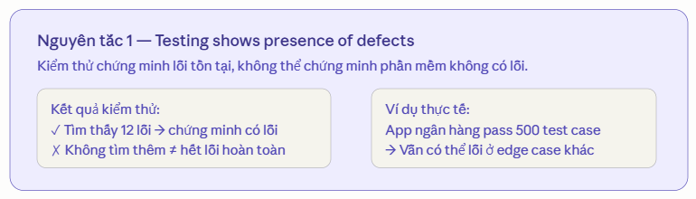
H1. Nguyên tắc 1 — Testing shows presence of defects - Claude img

Nguyên tắc 2 — Exhaustive testing is impossible
- Không thể kiểm thử hết mọi tổ hợp dữ liệu đầu vào, vì số lượng tổ hợp tăng theo hàm mũ. Tester phải dùng kỹ thuật như Equivalence Partitioning và Boundary Value Analysis để chọn ra test case có giá trị nhất.
- Ví dụ: Ô nhập mật khẩu 8 ký tự với 94 ký tự hợp lệ tạo ra ~6 nghìn tỷ tỷ tổ hợp — không thể test hết. Thay vào đó, tester chọn đại diện: đúng định dạng, quá ngắn, quá dài, có ký tự đặc biệt, không có chữ hoa…
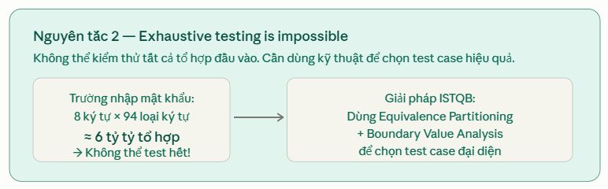
H2. Nguyên tắc 2 — Exhaustive testing is impossible - Claude img

Nguyên tắc 3 — Early testing
- Kiểm thử nên bắt đầu càng sớm càng tốt trong vòng đời phát triển (SDLC). Chi phí sửa lỗi tăng theo cấp số nhân theo từng giai đoạn — lỗi phát hiện lúc phân tích yêu cầu chỉ tốn 1x, nhưng nếu phát hiện sau khi deploy có thể tốn gấp 40–1000 lần.
- Ví dụ: Team bỏ sót yêu cầu "phiên đăng nhập phải tự hết hạn sau 30 phút" ngay từ giai đoạn phân tích. Khi phát hiện sau khi đã lên production, phải sửa cả backend, frontend, cập nhật tài liệu, test lại và hotfix — tốn kém hơn rất nhiều lần so với ghi chú vào spec từ đầu.
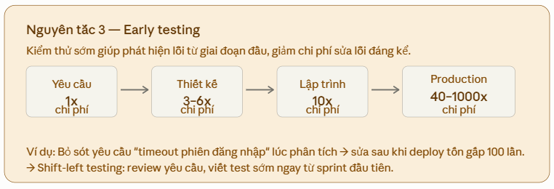
H3. Nguyên tắc 3 — Early testing - Claude img

Prompt 2

Promt - Claude sonnet 4.6
Tôi đang học môn Kiểm thử phần mềm theo chuẩn ISTQB.
Hãy giải thích 3 nguyên tắc kiểm thử sau:
- Nguyên tắc 4: Clustering of defects (Sự tập trung lỗi)
- Nguyên tắc 5: Pesticide paradox (Nghịch lý thuốc trừ sâu)
Với mỗi nguyên tắc, hãy:
- Giải thích ngắn gọn (2-3 câu)
2. Cho 1 ví dụ trong dự án web bán vé xem phim CinePlex

Câu trả lời của AI

Nguyên tắc 4 — Clustering of defects
- Giải thích (ISTQB): Lỗi không phân bổ đều trên toàn bộ hệ thống — chúng có xu hướng tập trung tại một số module nhất định, thường là những module phức tạp hoặc hay thay đổi nhất. Tester nên dùng dữ liệu lỗi lịch sử (defect history) để xác định và ưu tiên kiểm thử các vùng rủi ro cao.
- Ví dụ CinePlex: Sau 3 sprint, team ghi nhận 87% tổng số lỗi nằm ở 2 module: Thanh toán (42 lỗi) và Chọn ghế (28 lỗi). Module Tìm phim chỉ có 5 lỗi. Áp dụng nguyên tắc này, tester phân bổ 65% effort cho 2 module "vùng nóng", thay vì test đều tất cả module.
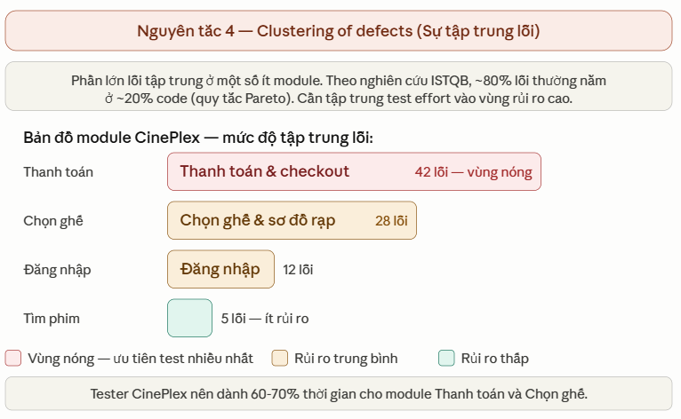
H4. Nguyên tắc 4 — Clustering of defects - Claude img

Nguyên tắc 5 — Pesticide paradox
- Giải thích (ISTQB): Nếu cùng một bộ test case được chạy lặp đi lặp lại, chúng dần mất hiệu quả — giống như sâu bọ quen thuốc, lỗi "quen" với các bài kiểm tra cũ và thoát được. Cần thường xuyên review, bổ sung và đa dạng hóa test case, đặc biệt sau mỗi lần có tính năng mới.
- Ví dụ CinePlex: Bộ regression test 50 case cho luồng mua vé đã ổn định từ sprint 1 và luôn pass. Khi sprint 6 ra mắt tính năng "Ghế VIP + phụ thu", team không thêm test case mới vì "regression vẫn xanh". Kết quả: lỗi tính sai giá ghế VIP lọt lên production, gây hoàn tiền cho 200+ khách.
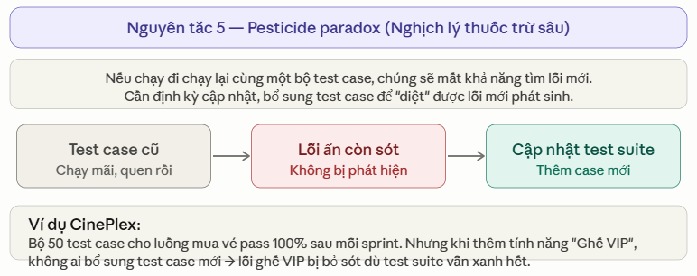
H5. Nguyên tắc 5 — Pesticide paradox - Claude img

Prompt 3

Promt - Claude sonnet 4.6
Vai trò: Bạn là giảng viên môn Kiểm thử phần mềm, giảng dạy theo giáo trình ISTQB Foundation Level Syllabus 2018.
Nhiệm vụ: Giải thích Nguyên tắc 7 - "Absence of errors fallacy" (Ngụy biện không có lỗi) và Nguyên tắc 6 - Testing is context dependent (Kiểm thử phụ thuộc ngữ cảnh) theo đúng định nghĩa ISTQB, sau đó:
Định nghĩa: Trích dẫn hoặc diễn giải sát nghĩa định nghĩa ISTQB (ghi rõ nếu bạn đang diễn giải, không phải trích nguyên văn).
Ví dụ chung: Cho 1 ví dụ tổng quát trong ngành phần mềm.
Ví dụ CinePlex: Cho 1 ví dụ cụ thể trong hệ thống đặt vé xem phim CinePlex, bao gồm: tình huống xảy ra, hậu quả nếu vi phạm nguyên tắc, và cách tester nên xử lý.
Lỗi hay gặp: Nêu 1 hiểu lầm phổ biến mà sinh viên hay mắc phải với nguyên tắc này.
Độ tin cậy: Nếu bạn không chắc chắn về bất kỳ thông tin nào, hãy nói rõ thay vì đưa ra câu trả lời có vẻ đúng.
Định dạng: Dùng tiêu đề rõ ràng cho từng phần. Độ dài mỗi phần: 3-5 câu.
Ngôn ngữ: tiếng Việt.

Câu trả lời của AI

Nguyên tắc 6 - Testing is context dependent

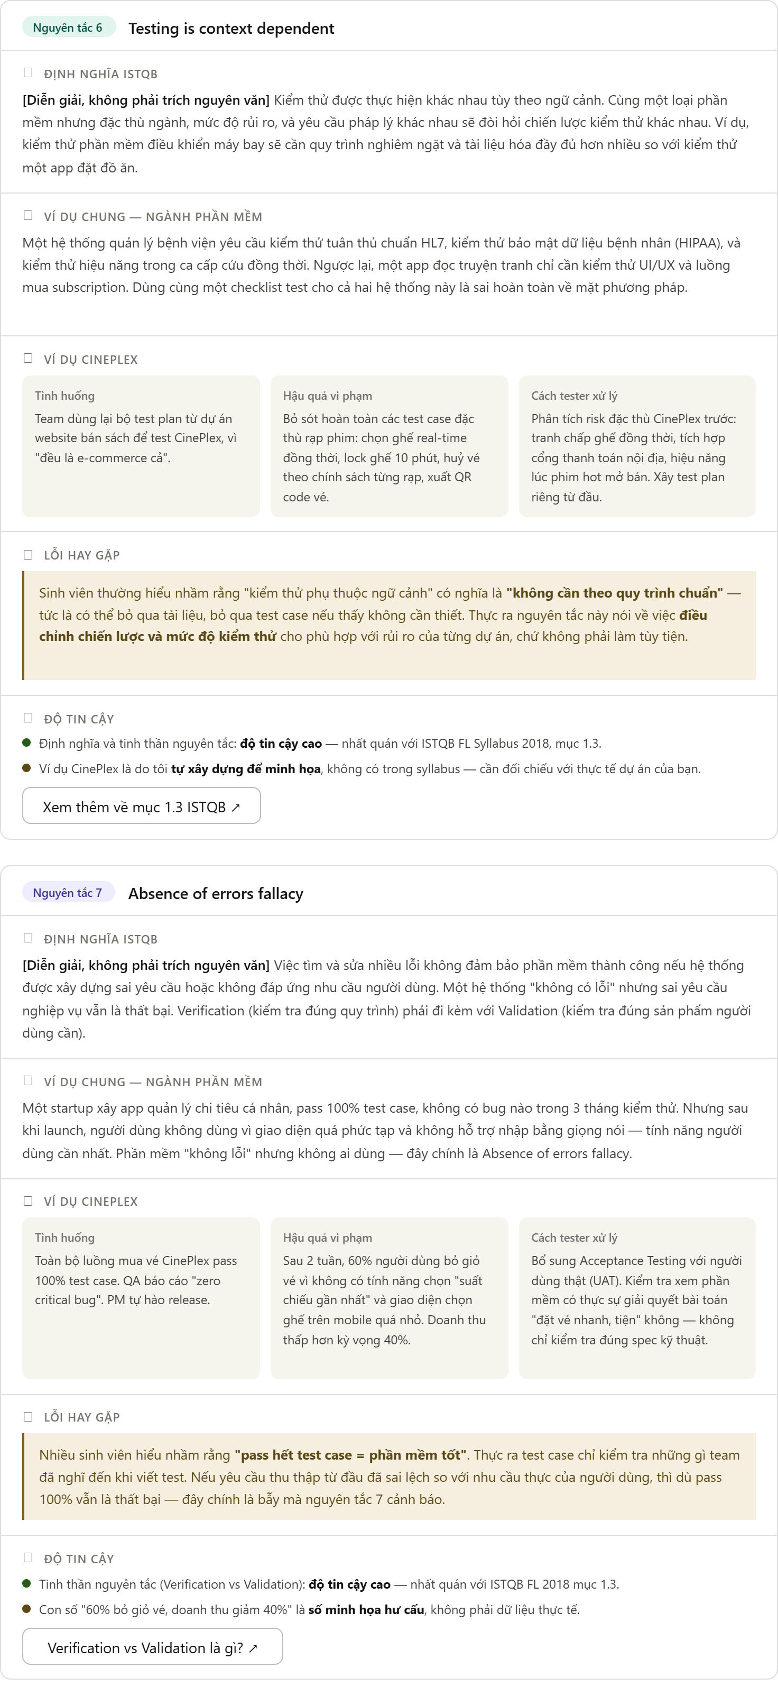
H6. Nguyên tắc 6 - Testing is context dependent - Claude img

Nguyên tắc 7 - Absence of errors fallacy
H7. Nguyên tắc 7 - Absence of errors fallacy - Claude img

Bảng so sánh các tiêu chí giữa 3 mẫu promt
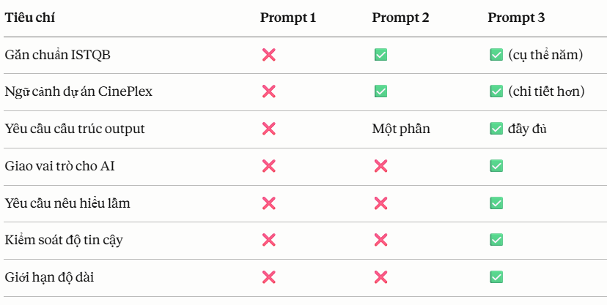
H8. Bảng so sánh giữa 3 promt

Nhận xét kết quả trả về của AI
- Việc lựa chọn model AI cũng đóng 1 vai trò vô cùng quan trọng. Với Claude không chỉ đưa ra câu trả lời dạng text thông thường mà còn kèm theo cả việc đưa hình ảnh và định dạng lại chữ giúp người đọc có thể theo dõi và dễ nắm bắt được thông tin hơn
- Chất lượng thông tin tỷ lệ thuận với mức độ chi tiết của prompt
- Promt càng chi tiết, càng đầy đủ, đưa cho AI đủ bối cảnh để AI không cần phải đoán thì AI sẽ trả về kết quả đúng với ý mà mình muốn mà không cần phải sửa đi sửa lại nhiều lần.

Nhiệm vụ 4 - Test activities & roles

Promt - ChatGPT

Bạn là một Test Manager nhiều năm kinh nghiệm trong lĩnh vực phát triển phần mềm.
Bối cảnh: Tôi đang học về môn Software Testing
Yêu cầu: Bạn hãy giúp tôi trình bày 7 hoạt động chính trong test process ISTQB:
planning, monitoring & control, analysis, design, implementation, execution, completion.
Định dạng: Viết câu trả lời ngắn gọn cho mỗi hoạt động, có nêu đầu ra (artifact/testware) tương ứng. Trình bày dưới dạng danh sách đánh số từ 1 đến 7.
Yêu cầu thêm: Kể chuyện theo phong cách ngôi thứ nhất.

Câu trả lời của AI

Planning (Lập kế hoạch kiểm thử)
- Khi bắt đầu dự án, tôi sẽ xác định mục tiêu test, phạm vi, chiến lược, nguồn lực, thời gian và rủi ro của hoạt động kiểm thử.
- Đầu ra: Test Plan, Test Estimation, Risk List.

Monitoring & Control (Giám sát và kiểm soát)
- Trong quá trình test, tôi sẽ theo dõi tiến độ, so sánh với kế hoạch ban đầu và điều chỉnh khi có vấn đề phát sinh như trễ deadline hoặc thiếu tài nguyên.
- Đầu ra: Test Progress Report, Defect Report, Updated Test Plan.

Analysis (Phân tích kiểm thử)
- Tôi sẽ đọc và phân tích tài liệu yêu cầu, user story hoặc specification để xác định cần kiểm thử những gì và tìm ra test condition.
- Đầu ra: Test Conditions, Requirement Traceability Matrix (RTM).

Design (Thiết kế kiểm thử)
- Dựa trên test condition, tôi thiết kế test case, chuẩn bị test data và xác định expected result cho từng trường hợp kiểm thử.
- Đầu ra: Test Cases, Test Data, Test Checklist.

Implementation (Triển khai kiểm thử)
- Tôi sẽ sắp xếp test case thành test suite, chuẩn bị môi trường test và tự động hóa test nếu cần.
- Đầu ra: Test Suites, Automated Test Scripts, Test Environment Setup.

Execution (Thực thi kiểm thử)
- Tôi tiến hành chạy test case, ghi nhận kết quả thực tế và báo lỗi khi phát hiện hệ thống hoạt động không đúng mong đợi.
- Đầu ra: Test Execution Results, Defect/Bug Reports, Execution Logs.

Completion (Kết thúc kiểm thử)
- Sau khi hoàn thành testing, tôi tổng kết kết quả, đánh giá chất lượng sản phẩm và rút kinh nghiệm cho dự án tiếp theo.
- Đầu ra: Test Summary Report, Lessons Learned, Test Closure Report.

Promt để cải thiện câu trả lời - ChatGPT
Bạn vẫn là Test Manager nhiều năm kinh nghiệm. Dựa trên câu trả lời trước về 7 hoạt động trong ISTQB test process, hãy mở rộng và cải thiện theo các yêu cầu sau:
1. Kể chuyện "một ngày làm việc" (role-play ngôi thứ nhất):
Hãy kể lại một ngày làm việc thực tế của tôi — một Test Manager — theo trình tự thời gian từ sáng đến chiều, trong đó tự nhiên lồng ghép cả 7 hoạt động của test process vào câu chuyện. Mỗi hoạt động phải rõ ràng, có nhãn in đậm, và giữ đầu ra (artifact) như cũ.
2. Bổ sung phần còn thiếu — Vai trò: Test Manager vs Tester:
Sau phần kể chuyện, hãy trình bày bảng so sánh vai trò giữa Test Manager và Tester theo các tiêu chí: Trách nhiệm chính, Hoạt động chủ yếu trong test process, Đầu ra chính, Kỹ năng quan trọng.
3. Bổ sung: Tester tham gia những hoạt động nào?
Với mỗi trong 7 hoạt động, hãy chú thích thêm ai là người thực hiện chính: Test Manager, Tester, hay cả hai.
Định dạng tổng thể:
Phần 1 là văn kể chuyện có đánh dấu hoạt động.
Phần 2 là bảng so sánh.
Phần 3 là danh sách 7 hoạt động có cột "Người thực hiện".
Ngôn ngữ: Tiếng Việt, thân thiện, chuyên nghiệp.

Câu trả lời cải thiện của AI

Một ngày làm việc của tôi với vai trò Test Manager

7:30 AM — Bắt đầu ngày mới với Planning
- Tôi bắt đầu buổi sáng bằng cách xem lại tiến độ sprint và kế hoạch release của dự án. Hôm nay nhóm chuẩn bị kiểm thử tính năng thanh toán mới, nên tôi cần xác định phạm vi test, deadline, nhân sự tham gia và các rủi ro có thể xảy ra.
- Tôi họp nhanh với team để phân công ai phụ trách API testing, ai phụ trách UI testing và ai hỗ trợ automation. Sau đó, tôi cập nhật kế hoạch kiểm thử để mọi người có cùng định hướng làm việc.
- Đầu ra (Artifact/Testware):
  - Test Plan
  - Test Estimation
  - Risk List
- Người thực hiện chính: Test Manager (có phối hợp Tester)

9:00 AM — Theo dõi tiến độ bằng Monitoring & Control
- Sau cuộc họp daily meeting, tôi mở dashboard để theo dõi số lượng test case đã hoàn thành và số bug đang mở. Tôi nhận thấy tiến độ automation test đang chậm hơn kế hoạch vì môi trường test bị lỗi cấu hình.
- Tôi nhanh chóng trao đổi với DevOps để xử lý, đồng thời điều chỉnh lại lịch test regression để không ảnh hưởng đến deadline release.
- Đầu ra (Artifact/Testware):
  - Test Progress Report
  - Defect Report
  - Updated Test Plan
- Người thực hiện chính: Test Manager

10:30 AM — Đọc yêu cầu và làm Analysis
- Khi BA gửi tài liệu yêu cầu mới, tôi cùng các Tester đọc kỹ user story để hiểu hệ thống cần hoạt động như thế nào.
- Tôi xác định các tình huống quan trọng cần kiểm thử như:
  - Thanh toán thành công
  - Thanh toán thất bại
  - Mất kết nối giữa chừng
  - Người dùng nhập sai thông tin thẻ
- Từ đó, tôi và team xây dựng danh sách test condition để đảm bảo không bỏ sót requirement nào.
- Đầu ra (Artifact/Testware):
  - Test Conditions
  - Requirement Traceability Matrix (RTM)
- Người thực hiện chính: Cả Test Manager và Tester

1:00 PM — Thiết kế test trong Design
- Sau giờ nghỉ trưa, tôi review các test case mà Tester đã viết. Tôi kiểm tra xem expected result đã rõ ràng chưa, có đủ boundary test hay negative test chưa.
- Một Tester mới quên kiểm thử trường hợp nhập ký tự đặc biệt trong form thanh toán, nên tôi hướng dẫn bổ sung thêm. Đồng thời, tôi yêu cầu team chuẩn bị thêm test data cho nhiều loại thẻ ngân hàng khác nhau.
- Đầu ra (Artifact/Testware):
  - Test Cases
  - Test Data
  - Test Checklist
- Người thực hiện chính: Tester (có review từ Test Manager)

2:30 PM — Chuẩn bị môi trường trong Implementation
- Đến buổi chiều, tôi hỗ trợ team gom các test case thành test suite để chuẩn bị chạy regression test. Automation Tester bắt đầu viết script cho những luồng test lặp lại thường xuyên.
- Tôi cũng kiểm tra môi trường staging đã đúng version chưa và xác nhận database test đã được reset sạch dữ liệu cũ.
- Đầu ra (Artifact/Testware):
  - Test Suites
  - Automated Test Scripts
  - Test Environment Setup
- Người thực hiện chính: Cả Test Manager và Tester

3:30 PM — Chạy test trong Execution
- Đây là lúc cả team tập trung cao độ nhất. Các Tester bắt đầu chạy test case và ghi nhận kết quả thực tế.
- Một Tester phát hiện lỗi: khi mạng yếu, hệ thống thanh toán bị trừ tiền nhưng giao dịch hiển thị thất bại. Tôi lập tức đánh giá mức độ nghiêm trọng của bug và yêu cầu developer xử lý ưu tiên cao vì đây là lỗi ảnh hưởng trực tiếp đến khách hàng.
- Đầu ra (Artifact/Testware):
  - Test Execution Results
  - Defect/Bug Reports
  - Execution Logs
- Người thực hiện chính: Tester (Test Manager giám sát và ưu tiên bug)

5:00 PM — Tổng kết ngày làm việc với Completion
- Cuối ngày, tôi tổng hợp kết quả testing để chuẩn bị báo cáo cho Project Manager. Tôi đánh giá số bug critical còn lại, tỷ lệ pass/fail và mức độ sẵn sàng release của hệ thống.
- Trước khi kết thúc công việc, tôi cùng team họp retrospective ngắn để rút kinh nghiệm:
  - Điều gì làm tốt?
  - Điều gì cần cải thiện ở sprint sau?
- Đó là cách tôi đảm bảo chất lượng sản phẩm ngày càng tốt hơn qua mỗi vòng kiểm thử.
- Đầu ra (Artifact/Testware):
  - Test Summary Report
  - Lessons Learned
  - Test Closure Report
- Người thực hiện chính: Test Manager (có đóng góp từ Tester)

So sánh vai trò Test Manager và Tester
Tiêu chí | Test Manager | Tester
Trách nhiệm chính | Quản lý toàn bộ hoạt động kiểm thử, lập kế hoạch, theo dõi tiến độ và đảm bảo chất lượng | Thực hiện kiểm thử và phát hiện lỗi trong phần mềm
Hoạt động chủ yếu trong test process | Planning, Monitoring & Control, Review, Reporting | Analysis, Design, Execution
Đầu ra chính | Test Plan, Test Report, Risk Report, Test Summary | Test Cases, Bug Reports, Execution Results
Kỹ năng quan trọng | Quản lý dự án, giao tiếp, leadership, risk management | Tư duy phân tích, kỹ năng test, attention to detail
Mức độ làm việc với stakeholder | Cao — làm việc với PM, BA, Dev Lead, khách hàng | Chủ yếu làm việc với Test Manager và Developer
Mục tiêu chính | Đảm bảo quá trình test hiệu quả và đúng kế hoạch | Đảm bảo phần mềm hoạt động đúng yêu cầu
Ra quyết định | Quyết định chiến lược test và mức độ release | Đề xuất bug và kết quả kiểm thử

7 hoạt động trong ISTQB Test Process và người thực hiện
STT | Hoạt động | Mô tả ngắn | Người thực hiện chính
1 | Planning | Lập kế hoạch kiểm thử, xác định phạm vi và nguồn lực | Test Manager
2 | Monitoring & Control | Theo dõi tiến độ và điều chỉnh kế hoạch | Test Manager
3 | Analysis | Phân tích requirement và xác định test condition | Cả hai
4 | Design | Thiết kế test case và test data | Tester
5 | Implementation | Chuẩn bị test suite, môi trường và script | Cả hai
6 | Execution | Chạy test và báo lỗi | Tester
7 | Completion | Tổng kết kết quả và đóng test cycle | Test Manager

Nhận xét câu trả lời của AI
- Sau promt ban đầu thì AI trả về kết quả nó hơi ngắn gọn và cảm thấy có chút khó hiểu
- Sau khi viết thêm 1 promt để cải thiện output của AI, bắt AI kể chuyện theo ngôi thứ nhất theo timeline thì kết quả trả về đúng như kỳ vọng.
- Nhận được 1 bản mà rất dễ hình dung và hết sức trực quan.
- Ở 2 phần sau thì do có ràng buộc về output nên AI trả ra kết quả đúng định dạng là table và cũng rất dễ để theo dõi và đọc thông tin.
- Nhận xét cuối cùng là ChatGPT bản trả phí thì dùng khá tốt nhưng ChatGPT bản free thì có vẻ bị cắt giảm khá nhiều và phải mất khá nhiều công sức để nhận được output đầu ra đúng như ký vọng.

Nhiệm vụ 5 - Essential skills của tester

Promt - DeepSeek
Bạn là một Senior Tester với 8 năm kinh nghiệm, đã làm việc tại các công ty công nghệ lớn và hiện đang mentoring cho các tester trẻ.
Bối cảnh: Tôi là sinh viên đang học môn Software Testing, muốn tìm hiểu về những kỹ năng cần thiết để trở thành một tester chuyên nghiệp trong thị trường tuyển dụng năm 2026 — đặc biệt trong bối cảnh AI và automation đang thay đổi ngành QA.
Yêu cầu: Hãy liệt kê và mô tả những kỹ năng quan trọng nhất mà một tester chuyên nghiệp cần có vào năm 2026, bao gồm cả kỹ năng kỹ thuật (hard skills) và kỹ năng mềm (soft skills).
Định dạng: Trình bày dưới dạng danh sách 2 nhóm rõ ràng: Hard Skills và Soft Skills. Mỗi kỹ năng gồm tên kỹ năng và 1–2 câu giải thích ngắn. Tối đa 300 từ.
Ví dụ mẫu: Ví dụ mẫu tôi mong muốn:
- API Testing — Khả năng kiểm thử REST API bằng Postman hoặc RestAssured, hiểu HTTP methods và response codes.
- Tư duy phản biện — Biết đặt câu hỏi "điều gì có thể sai?" trước khi viết test case.

Câu trả lời của AI

Hard Skills
- AI-Augmented Testing – Biết sử dụng trợ lý AI (ChatGPT, Copilot) để sinh test case, phân tích log lỗi, dự đoán vùng rủi ro, nhưng luôn kiểm chứng đầu ra.,
- Automation & Scripting – Thành thạo ít nhất một framework (Playwright, Cypress) và ngôn ngữ như Python/JavaScript để xây dựng script bền vững, dễ bảo trì.
- API & Contract Testing – Kiểm thử REST/GraphQL bằng Postman hoặc RestAssured, xác thực schema, đảm bảo hợp đồng API trong kiến trúc microservices.
- Performance & Security Testing cơ bản – Dùng JMeter/k6 đánh giá tải, nắm OWASP Top 10 để phát hiện lỗ hổng phổ biến ngay trong giai đoạn phát triển.
- CI/CD & Containerization – Tích hợp test vào pipeline (GitHub Actions, Jenkins), dùng Docker tạo môi trường test ổn định, dễ tái tạo lỗi.

Soft Skills
- Tư duy phản biện & Khám phá – Liên tục đặt câu hỏi “Điều gì có thể sai?” để tìm bug ngoài kịch bản, lấp vào điểm mù mà AI bỏ sót.
- Giao tiếp & Đồng cảm – Trình bày bug rõ ràng, kèm bước tái hiện, video, log; xây dựng quan hệ hợp tác giúp developer sửa lỗi nhanh hơn.
- Thích ứng & Học hỏi liên tục – Công nghệ thay đổi từng tháng, tester phải chủ động thử công cụ mới, theo dõi blog, cộng đồng để không bị tụt hậu.
- Quản lý rủi ro & Thời gian – Trong Agile, biết ưu tiên test những vùng có rủi ro cao nhất, cân bằng giữa automation và manual để tối ưu nguồn lực.

Promt để cải thiện câu trả lời - - DeepSeek
Bạn vẫn là Senior Tester 8 năm kinh nghiệm như trước, đồng thời là người đã trực tiếp phỏng vấn và tuyển dụng tester tại doanh nghiệp.
Bối cảnh: Dựa trên câu trả lời trước về kỹ năng của tester năm 2026, tôi muốn đào sâu hơn và bổ sung những phần còn thiếu để có cái nhìn toàn diện hơn phục vụ việc học và định hướng nghề nghiệp.
Yêu cầu: Hãy cải thiện câu trả lời trước theo 3 hướng:
Bổ sung nhóm kỹ năng thứ 3 — AI & Tool Literacy: các kỹ năng liên quan đến việc tester làm việc cùng AI (dùng AI sinh test case, review code, tự động hóa).
Thêm cột mức độ ưu tiên (Bắt buộc / Nên có / Tùy chọn) cho từng kỹ năng.
Thêm lộ trình học gợi ý (tên tool/khóa học/chứng chỉ cụ thể) cho 3 kỹ năng quan trọng nhất.
Định dạng: Trình bày theo bảng 3 cột: Kỹ năng | Mô tả ngắn | Mức độ ưu tiên. Phần lộ trình học trình bày riêng bên dưới dạng danh sách có đánh số. Tổng không quá 400 từ.
Ví dụ mẫu: Ví dụ mẫu cho bảng:
Kỹ năng | Mô tả ngắn | Mức độ ưu tiên
Playwright/Selenium | Viết automation test cho web app | Bắt buộc
Prompt Engineering for QA | Dùng AI để sinh test case tự động | Nên có

Câu trả lời cải thiện của AI

Hard Skills
Kỹ năng | Mô tả ngắn | Mức độ ưu tiên
Automation & Scripting | Thành thạo Playwright/Cypress với Python/JS, xây dựng framework bảo trì tốt. | Bắt buộc
API & Contract Testing | Kiểm thử REST/GraphQL bằng Postman/RestAssured, xác thực schema và hợp đồng. | Bắt buộc
CI/CD & Containerization | Tích hợp test vào pipeline (GitHub Actions, Jenkins), dùng Docker tạo môi trường test tái lập được. | Bắt buộc
Performance & Security cơ bản | Dùng k6/JMeter kiểm tra tải, nắm OWASP Top 10 để tìm lỗ hổng sớm. | Nên có

Soft Skills
Kỹ năng | Mô tả ngắn | Mức độ ưu tiên
Tư duy phản biện & Khám phá | Liên tục đặt câu hỏi "Điều gì có thể sai?", tìm bug ngoài kịch bản mà AI bỏ qua. | Bắt buộc
Giao tiếp & Đồng cảm | Trình bày bug rõ ràng, xây dựng quan hệ hợp tác với developer để xử lý nhanh. | Bắt buộc
Thích ứng & Học hỏi liên tục | Chủ động cập nhật công cụ, theo dõi cộng đồng QA để không tụt hậu. | Nên có
Quản lý rủi ro & Thời gian | Biết ưu tiên test vùng rủi ro cao, cân bằng automation và manual. | Nên có

AI & Tool Literacy
Kỹ năng | Mô tả ngắn | Mức độ ưu tiên
AI-Augmented Testing | Dùng trợ lý AI (ChatGPT, Copilot) sinh test case, phân tích log, dự đoán rủi ro, luôn kiểm chứng đầu ra. | Bắt buộc
Prompt Engineering for QA | Thiết kế prompt hiệu quả để AI hỗ trợ review code, sinh dữ liệu test và viết script tự động. | Nên có
AI-Driven Defect Analysis | Dùng AI phân cụm, ưu tiên bug và đề xuất nguyên nhân gốc từ log lỗi. | Tùy chọn

Lộ trình học cho 3 kỹ năng quan trọng nhất
- Automation & Scripting: Học JavaScript/TypeScript nền tảng → thực hành Playwright qua tài liệu chính thức và khóa "Playwright: Web Automation Testing" trên TestAutomationU → xây dựng 3 dự án cá nhân tích hợp CI/CD.
- AI-Augmented Testing: Dùng miễn phí ChatGPT/GitHub Copilot, học khóa "AI for Software Testing" trên Udemy → thực hành viết prompt để sinh test case, sinh regex, phân tích log → tạo bộ prompt cá nhân cho dự án thực tế.
- Tư duy phản biện & Khám phá: Đọc sách "Explore It!" (Elisabeth Hendrickson) → tham gia Rapid Software Testing của James Bach → mỗi ngày dành 15 phút test khám phá một ứng dụng bất kỳ và ghi chú lại heuristic phát hiện lỗi.

Nhận xét câu trả lời của AI
- Việc AI chủ động đề xuất nhóm kỹ năng "AI & Tool Literacy" cho thấy mô hình cập nhật rất tốt xu hướng thị trường lao động năm 2026, vượt ra ngoài những kiến thức nền tảng tĩnh.
- Nhờ việc lựa chọn mô hình là thinking + research mà AI trả về kết quả cập nhật nhất
- Việc ràng buộc output cho AI là vô cùng quan trọng. Bên cạnh đó việc AI đưa ra câu trả lời chưa đủ thì nên viết thêm những promt khác hỏi rõ hơn để nhận được output đúng như kỳ vọng.

Phần kết luận
- Việc lựa chọn model AI là vô cùng quan trọng. Qua việc trải nghiệm qua nhiều model AI khác nhau thì cũng có thể thấy được sự khác biệt và cách trả lời đặc trưng của mỗi loại AI.
- Nếu có thể thì nên xài AI bản trả phí vì nó sẽ cung cấp cho khả năng lựa chọn những model xịn hơn và cho nhiều token hơn để có thể promt và hỏi đáp. Ví dụ như Claude rất mạnh, phong cách trình bày bằng hình ảnh rất đẹp và rất trực quan nhưng cũng rất nhanh hết token. Làm gián đoạn công việc. Đồng thời việc chọn những model mạnh và có tính cập nhật cũng giúp hạn chế việc gặp phải ảo giác AI.
- Việc đưa cho AI đầy đủ context và đưa ra những ràng buộc về output là vô cùng cần thiết vì sẽ không cần phải chỉnh sửa quá nhiều. Trong trường hợp output đưa ra chưa đúng với yêu cầu thì nên đưa ra những promt tiếp theo để nhận được output đúng như kỳ vọng.
- Về chuyên môn kiểm thử, điều em ấn tượng nhất là việc thay đổi tư duy nhìn nhận lỗi phần mềm: Error, Defect, Failure và Root Cause không phải là những định nghĩa rời rạc mà là một chuỗi nhân quả nối tiếp nhau. Em cũng nhận ra 7 nguyên tắc kiểm thử của ISTQB chính là kim chỉ nam để ra quyết định trong thực tế dự án chứ không đơn thuần là lý thuyết học thuộc. Thêm vào đó, việc phân định rạch ròi giữa Verification (làm đúng quy trình) và Validation (làm đúng sản phẩm) giúp em tránh được những nhầm lẫn phổ biến.

Tài liệu tham khảo.

Giáo trình chính:
Spillner, A., Linz, T., & Schaefer, H. (2014). Foundations of Software Testing: ISTQB Certification. Rocky Nagar: Cengage Learning.

Syllabus ISTQB chính thức:
ISTQB. (2018). ISTQB Foundation Level Syllabus v3.1. International Software Testing Qualifications Board. Truy cập từ https://www.istqb.org

Prompt Engineering:
DAIR.AI. (2024). Prompt Engineering Guide. Truy cập từ https://www.promptingguide.ai

Các công cụ AI bạn đã dùng:
Google. (2026). Gemini [Công cụ AI]. Truy cập ngày 16/05/2026, từ https://gemini.google.com
OpenAI. (2026). ChatGPT [Công cụ AI]. Truy cập ngày 16/05/2026, từ https://chatgpt.com
Anthropic. (2026). Claude [Công cụ AI]. Truy cập ngày 16/05/2026, từ https://claude.ai
DeepSeek. (2026). DeepSeek [Công cụ AI]. Truy cập ngày 16/05/2026, từ https://chat.deepseek.com
Alibaba Cloud. (2026). Qwen [Công cụ AI]. Truy cập ngày 16/05/2026, từ https://chat.qwenlm.ai

